Tisztelt Dunakeszi Lakosok!

Ezúton tájékoztatjuk a Tisztelt Lakosságot, hogy Dunakeszi Város Önkormányzata
„Dunakeszi Gyereknap”
rendezvényt szervez
2026. május 31-én (vasárnap) a Katonadombon.
A rendezvény helyszínének építése 2026. május 28-án (csütörtök) 8:00 órakor megkezdődik. A Katonadombon található játszótér és sportpálya 2026. május 30-ig korlátozottan, saját felelősségre használható.
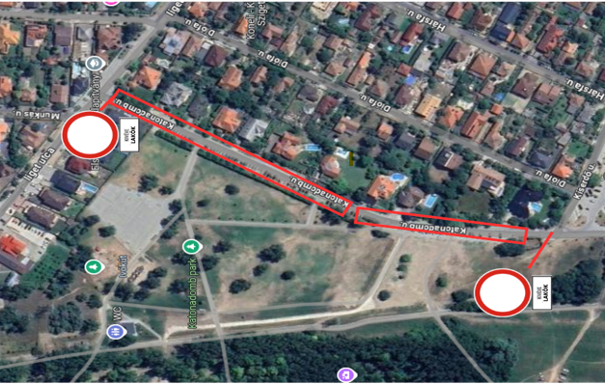
Felhívjuk szíves figyelmüket, hogy a rendezvény miatt a Katonadomb soron található teljes közterületi parkolósor 2026. május 30-án (szombaton) 20:00 órától, majd a teljes útszakasz 2026. május 31. (vasárnap) 08:00- 20:00 óráig lezárásra kerül. A Liget utca és Kiserdő utca felől a Katonadomb utcára „Behajtani tilos” táblák kerülnek kihelyezésre időkorláttal.

A helyi autóbusz-közlekedés zavartalan biztosítása érdekében az alábbi forgalomtechnikai intézkedések lépnek életbe:
2026. május 31-én (vasárnap) 8:00 – 20:00 óráig a Kagyló utca teljes hosszában, valamint a Kagyló utca – Liget utca kereszteződésében Megállni tilos” táblák kerülnek kihelyezésre időkorláttal.
- A Liget utca – Katonadomb utca sarkán ideiglenes autóbusz-megálló kerül kialakításra (2026.05.31. vasárnap, 8:00 – 20:00).
- A rendezvényt követően, az utolsó autóbusz távozása után, legkésőbb 20:00-ig,
az ideiglenes forgalmi rendet jelző táblák eltávolításra kerülnek.

Tisztelettel kérjük, hogy a rendezvény teljes időtartama alatt a Kagyló utca teljes hosszán, a Kagyló utca – Liget utca kereszteződésében, valamint a Rév utcában úgy parkoljanak, hogy az ne akadályozza az autóbuszok közlekedését!
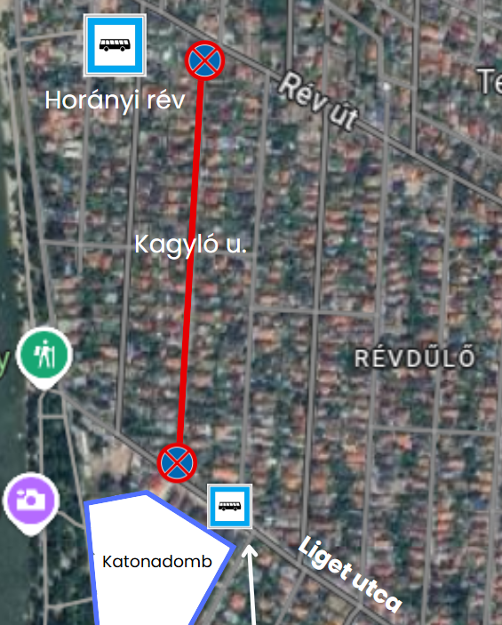
Felhívjuk szíves figyelmüket, hogy az autóbusz-forgalmat akadályozó járművek elszállításra kerülhetnek!

Tájékoztatjuk továbbá Önöket, hogy a rendezvény ideje alatt a megszokottnál
nagyobb gyalogos- és gépjárműforgalom, valamint fokozott zajhatás várható.
Megértésüket és türelmüket ezúton is köszönjük, s bízunk benne, hogy Önök is részt vesznek a rendezvényen, amely minden korosztály számára szórakoztató programokat kínál.

Együttműködésüket ezúton is köszönjük szépen!

Dunakeszi Város Önkormányzata
Programiroda

Dunakeszi, 2026.05.18.

